Инвестиционная площадка для размещения керамического завода
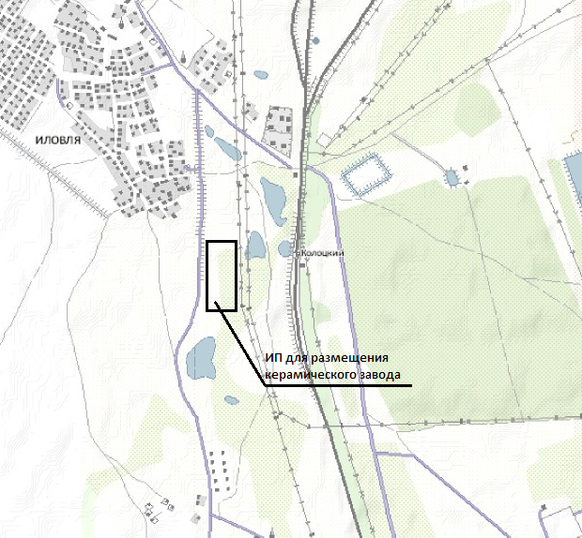
Волгоградская область, Земли Возможна аренда
Иловлинский район, сельхозназначения площадки резидентом
Иловлинское г.п.

Общая площадь: Строения Водоснабжение -
320000,00 м2 отсутствуют питьевая вода
Магистральные сети.
Электроснабжение -
Электролинии удаленность 0,03м
Газо- и теплоснабжение
магистральные сети
удаленность 1000м
Канализация – 5000 м 0,2 км до автодороги Иловля-Колоцкий 0,2 км до ж/д ст. Колоцкий

Инвестиционная площадка для размещения керамического завода

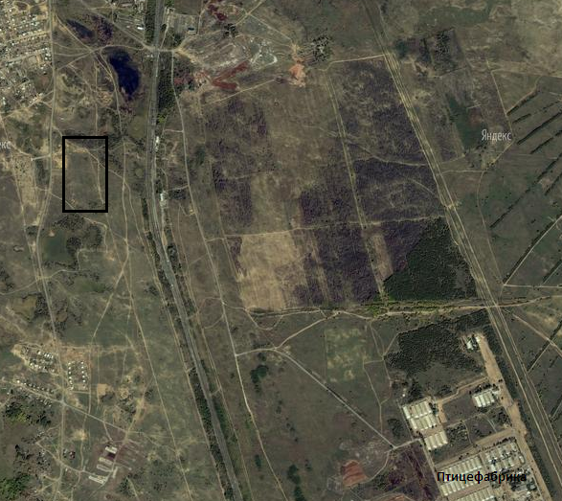

Преимущества площадки:
Непосредственная близость к р.п. Иловля.
Более низкая стоимость аренды участка по сравнению с г. Волгоград.
Непосредственная близость к железной дороге.

